Отправление домашнего задания
Для отправки ответа на домашнее задание в системе Сетевой город используйте внутреннюю почту. Для этого нажмите на значок письма в правом верхнем углу.

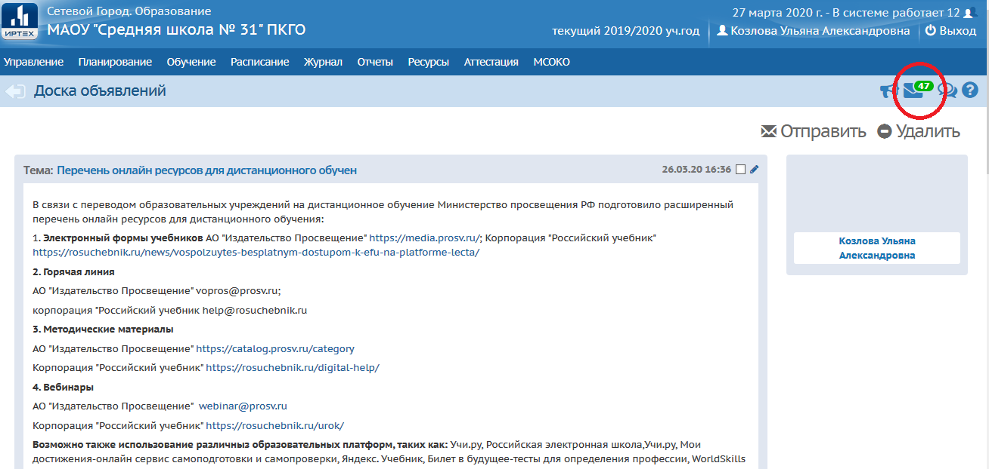

В появившемся окне выбираем «Добавить».
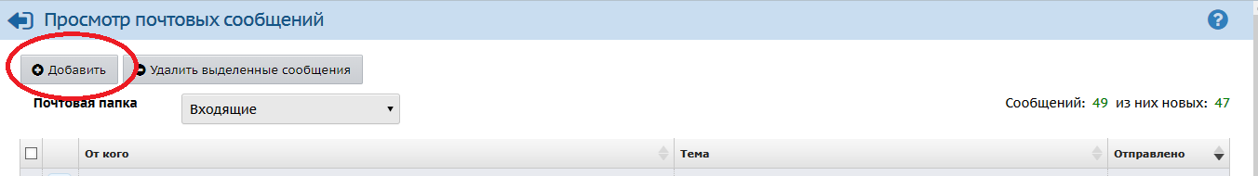
Получатели письма выбираются с помощью адресной книги, которая вызывается нажатием на иконку .
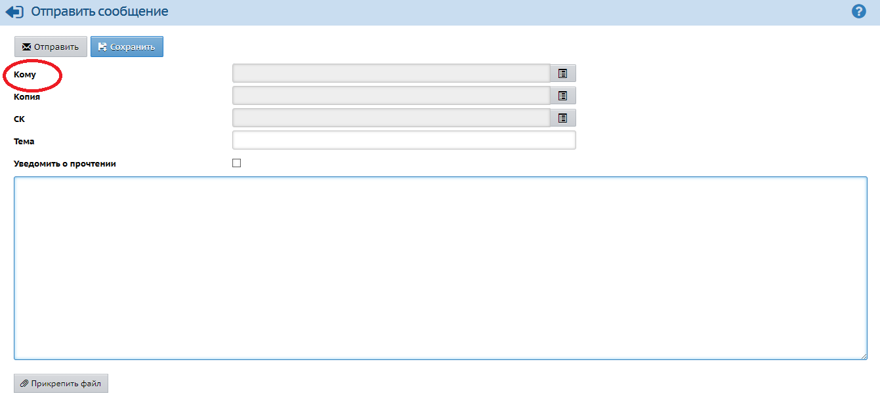

Вы можете послать письмо одному или сразу нескольким пользователям, которые указываются в строке Кому.
В строках Копия и СК (скрытая копия) указываются пользователи, которые получат копию письма.
Выбираем в поле «Группа» из выпадающего списка «учителя»

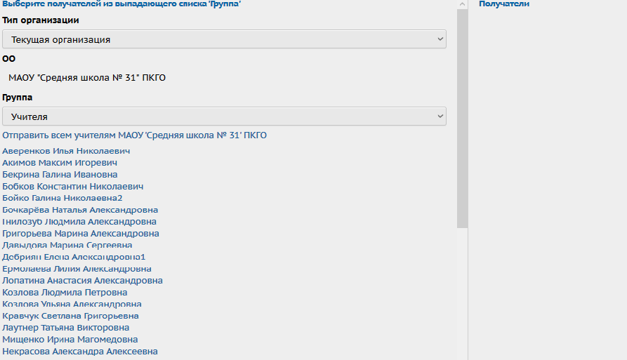

В открывшемся окне вводим тему письма (например «Домашнее задание за 7 апреля»).
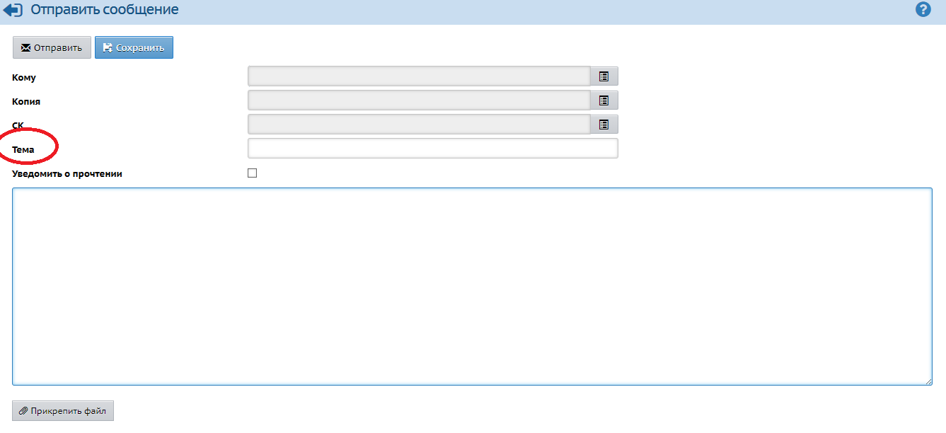
Кнопка «Присоединить файл» позволяет выбрать нужный файл с выполненным домашним заданием и присоединить его к письму. Размер файла в данном случае ограничен 8 Мбайт

Отправка готовых писем и черновики.
После создания сообщения, темы и выбора адресата вы можете отправить письмо немедленно, либо сохранить его, чтобы отправить позже. Чтобы отправить письмо сразу, вам достаточно нажать кнопку «Отправить». Если вы хотите сохранить сообщение, но пока не отправлять его, то нажмите кнопку «Сохранить». В этом случае письмо будет помещено в папку «Черновики», из которой вы сможете впоследствии его извлечь. Для того, чтобы узнать, прочел ли получатель письмо, при создании письма поставьте галочку "Отправить автоматическое уведомление о прочтении".
